ANÁLISIS SEMIÓTICO SECCIÓN POLÍTICA VANGUARDIA LIBERAL

5 - 18 DE OCTUBRE DE 2021

Laura Daniela Meza Rodríguez (@LauraDam21)
Sara Valentina Suárez Archila (@savalentina_26)

Marciano Favián Venté

Comunicación y semiótica

Universidad Autónoma de Bucaramanga

2021

ANÁLISIS SEMIÓTICO SECCIÓN POLÍTICA VANGUARDIA LIBERAL DEL 5 - 18 DE OCTUBRE DE 2021

En primer lugar, se evidencia una reducción en cuanto a la emisión diarias de noticias, teniendo en cuenta que un día del análisis era día feriado, por lo tanto, en esa fecha no se evidenció reporte alguno de alguna temática en la sección de política. Este fenómeno contribuyó en el conteo final que se hace para promediar cuántas noticias salen por día, arrojando una tasa de aproximadamente 3.9 noticias al día; una disminución de un 9,3% con respecto al seguimiento quincenal anterior.

Esto denota la importancia que tienen las noticias en la construcción de las representaciones simbólicas de contexto político en la sociedad, notando un desequilibrio los días en los que no se hace reportaje, que puede derivar en un movimiento de desinformación y tergiversación de la misma, al no tener datos, cifras o estadísticas de fuentes confiables que permitan visualizar un panorama de la situación del país, especialmente en cuanto a política.

Por otro lado, en cuanto a los titulares que se presentan, siguen predominando los de expectativa pero con un porcentaje más bajo y corresponde al 60% total de las noticias. Se vio un aumento en cuanto a los titulares sensacionalistas relacionados con discursos dados por algunos futuros candidatos o personas que estén inmersas en demandas, juicios o similares; de esta manera, se connota que la representación icónica que tienen los códigos linguísticos y discursivos emitidos por personalidades importantes y que tienen de alguna u otra forma una influencia en la jerarquía social. Por otra parte, es preocupante el porcentaje correspondiente a los titulares confusos que es de un 9,1%, pues la terminología, los signos de puntuación, la redacción no son comprensibles para toda la audiencia y esto puede presentarse como un error cometido por el mismo medio de comunicación y puede generar diversas reacciones en los espectadores, haciendo que este pueda perder credibilidad y veracidad al momento de comunicar los hechos noticiosos.

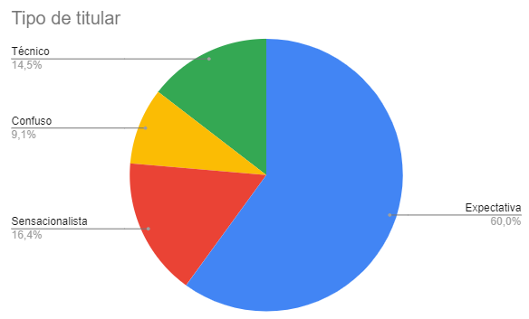
El sesgo neutro sigue llevando predominancia con un 78,2%, el cual tiene un indicio de representación social de una posición en cuanto a como se presenta la noticia de parte y parte, presentando términos positivos y negativos del hecho, de manera que queda sujeta a interpretación del lector y es este el encargado de extraer sus conclusiones y adoptar una postura frente a ellas; de la misma manera, el sesgo negativo tiene un porcentaje consecuente del 16,4%, lo cual indica que algunas de las interpretaciones hechas por el (la) redactor (a) de la noticia, posiciona al personaje en una percepción negativa o en acciones que conllevan a cosas que no benefician al colectivo. Es preocupante también que aquellas representaciones simbólicas que se llevan a cabo mediante los códigos lingüísticos, visuales y escritos no tienen ninguna influencia en las personas de manera positiva, o que sean motivo de alegría o esperanza por el futuro del país, mediante la comunicación de hechos benéficos para la comunidad, lo cual es preocuapnte en un medio de comunicación como lo es Vanguardia Liberal.

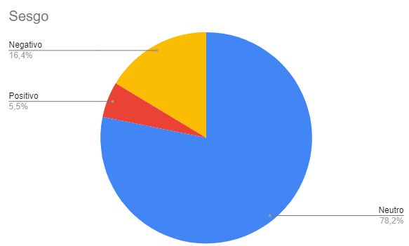

En cuanto a las fuentes de información encontramos que, el tipo de fuente “oficial” sigue siendo la tendencia predominante en Vanguardia Liberal con un 64,7% del total de noticias analizadas, es decir que más de la mitad de las noticias cuentan con una fuente oficial para respaldar los hechos, esto permite que el hecho sea relatado de una manera más cercana a la realidad, a partir de fuentes que hacen parte de la administración pública del país, para que las noticias de política tengan un mayor peso, sean confiables para el lector y le permita percibir la noticia de manera objetiva.

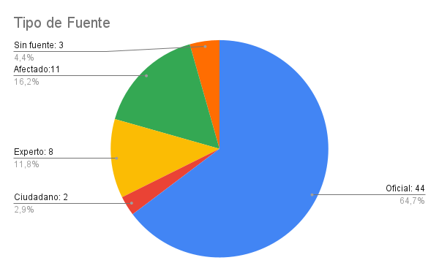

Por otra parte, percibimos que la siguiente mayor fuente es “Afectado” con un 16,2%, esto se debe a que utilizaron testimonios de los protagonistas afectados de la noticia para relatar el hecho y darle profundidad. Esto también permitió que se recreará una imagen mental más cercana al hecho que se estaba relatando, sin embargo, se hace de manera subjetiva a partir de las opiniones de los distintos personajes implicados en la noticia.

Otro resto de las noticias manejan fuentes como “experto” con el 11,8% y “ciudadano” para complementar la reconstrucción de la noticia, esto es significativo pues ambos tipos de fuente son importantes para aportar datos interesantes, pues en el caso de los expertos poseen información precisa y argumentos de autoridad para hablar sobre hechos políticos, y el ciudadano puede aportar a partir de su percepción social de la realidad. El porcentaje de noticias “sin fuente” es el menor con un 4,4% debido a que se trataban de noticias muy cortas y de poca profundidad investigativa.
Este panorama general de Vanguardia Liberal, da cuenta de que en cuanto al ejercicio investigativo del periodista para reconstruir el hecho, hacen un esfuerzo significativo para complementar la noticia con fuentes de información diversas y confiables. De esta manera se habla de un tema delicado como política de forma objetiva y con profundidad investigativa a partir de la búsqueda de fuentes confiables.

Respecto al recurso fotográfico, la imagen de Archivo es la que mayormente está presente como recurso icónico comunicativo de la noticia, con un 96,4% y día con solo el 3,6%, es decir que Vanguardia sigue demostrando su carencia en el refuerzo fotográfico puesto que en los análisis anteriores hemos evidenciado la misma tendencia, esto aleja la noticia como sustituto del acontecimiento, pues no muestra una fotografía del día sobre los acontecimientos. Por otra parte, esto también puede deberse a que la mayoría de noticias de política resultan siendo relatos abstractos o construidos por medio de análisis, para el cual no se puede tomar una fotografía como evidencia.
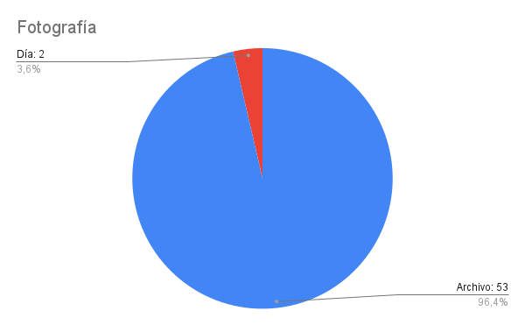

El tipo de imagen empleado por este medio es en su mayoría de “apoyo” con un 64,2%, después “genérica” con un 34% y por último, “ilustrativa” con el 5,5%. Esto evidencia el interés de Vanguardia por reforzar la noticia con imágenes que apoyen el hecho y funcionen como indicio del hecho que se va a relatar en la noticia. Lo cual facilita la comprensión de las personas, pues se hace uso de códigos conocidos para los lectores, de esta manera, desde el principio ya se tiene una representación mental de lo que será la noticia y las personas de las que se va a hablar.

